ЗВІТ
щодо виконання Програми підтримки Державної установи «Чортківська установа виконання покарань (№26)» за 2021 р.

У зв’язку із недостатнім рiвнем фiнансування Державної кримінально-виконавчої служби України i матерiально-технiчного забезпечення, низькою ефективнiстю власного виробництва, матеріально-технічна база установи виконання покарань, умови тримання засуджених та осіб, взятих підварту, не повною мірою відповідають вимогам Кримінально-виконавчого кодексу України, Закону України «Про попереднє ув’язнення», Декларації прав людини і основоположних свобод, а також мінімальним стандартним правилам поводження з ув’язненими та Європейським в’язничним правилам, у зв’язку із вищенаведеним державна установа «Чортіквська установа виконання покарань (№26)» потребує фінансової підтримки зі сторони місцевого самоврядування.

- «Програма підтримки «Міська програма підтримки державної установи «Чортківська установа виконання покарань (№26)» на 2021 рік», затверджена рішенням четвертої сесії Чортківської міської ради VIII скликання 24 грудня 2020 року, в якій передбачено реалізацію комплексу заходів із забезпечення належного рівня безпеки та правопорядку в установі, покращення умов тримання засуджених та осіб, узятих під варту.
Протягом 2021 року на рахунок установи надійшло 50 000,00 грн. із Чортківської міської ради (передбачено Програмою – 150 тис.грн.). Дані кошти було витрачено:
- на замінуелектропроводки живлень режимних камер та встановлення автоматичних вимикачів захисту перевантаження електромережі у сумі 6754,00 грн.;
- на придбання лічильника електроенергії – 8100,00 грн.;
- для покращення умов тримання засуджених та осіб, узятих під варту, а саме проведення косметичних ремонтів у камерах режимного корпусу із заміною вікон на металопластикові, фарбуванням стін та підлоги, встановленням облицювальної плитки на стінах та підлозі, заміною сантехнічного обладнання, заміною та ремонтом мебельного інвентарю було витрачено 35 146,00 грн. коштів субвенції Чортківської міської ради.
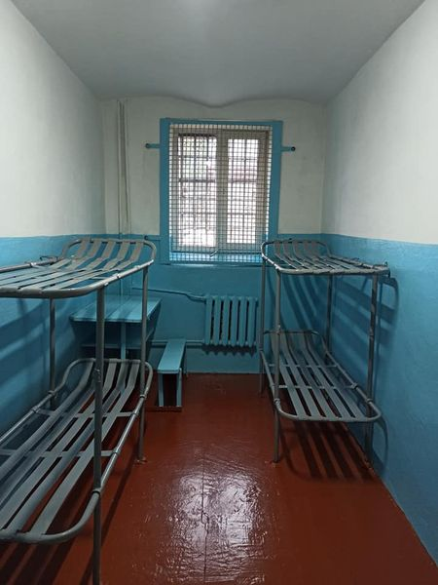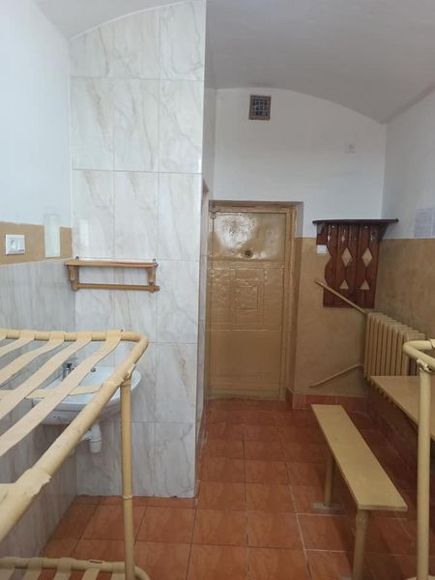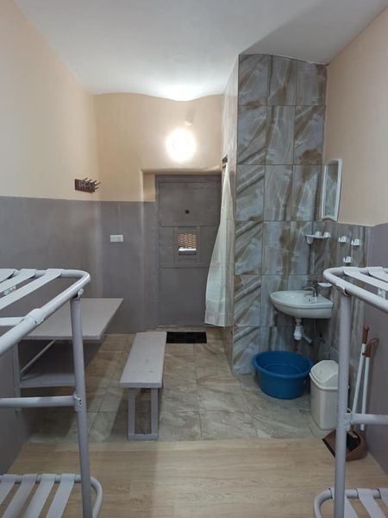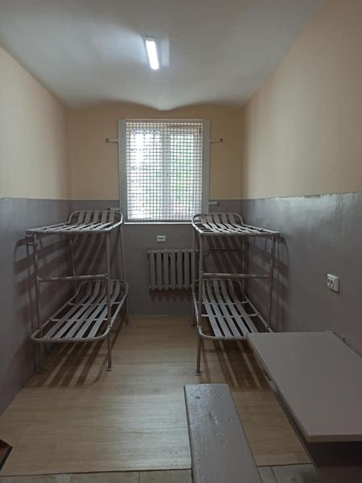

08.10.2021 року для схвалення та затвердження було направлено на адресу Чортківської міської ради програму підтримки «Міська програма підтримки державної установи «Чортківська установа виконання покарань (№26)» на 2022-2023 роки», яка була затверджена рішенням тридцять третьої сесії восьмого скликання 02 грудня 2021 року, в якій передбачено реалізацію комплексу заходів із покращення умов тримання засуджених та осіб, узятих під варту, відповідно до європейських стандартів та покращення умов несення служби осіб рядового і начальницького складу та умов праці персоналу установи. Обсяг коштів, які пропонується залучити на виконання програми із міського бюджету:

- 2022 рік – 75 тис.грн.– для проведення косметичних ремонтів приміщень режимного корпусу установи виконання покарань із заміною облицювальної плитки на підлозі, плитки на стінах; заміна системи водопостачання та водовідведення, санвузлів; виготовлення та заміна дверей входу в камери; заміна вікон на металопластикові, заміна віконних решіток;

- 2023 рік – 75 тис.грн. – для проведення косметичних ремонтів адміністративних приміщень установи, встановлення облицювальної плитки, заміна вікон на металопластикові, заміна дверей. Проведення ремонтних робіт на внутрішніх та зовнішніх постах несення служби рядового і начальницького складу установи. Проведення ремонтних робіт в господарських приміщеннях установи.

Секретар міської ради Ярослав ДЗИНДРА

